逆境效力——高效的时间管理与执行力

- 课程背景简介：
作为一个管理者，首要任务就是心态的调整。在一个新的环境和新的岗位上，如何才能明确自身的定位，认清自己的职责，并在团队当作扮演恰当的角色是一个关键。这就需要你首先经历自我认知的调整，明确当前你的目标，从而准确把我自己接下来的行为。
本课程将利用体验式培训帮助项目经理共同探索如何制定目标，整合个体目标和组织目标，通过有效的沟通来确认自己在系统中的目标，并明确自己在组织中的定位，从而了解自己，什么而工作。在准确定位身份之后，再从能力和行为层面来推进执行力的提升，利用有效的时间管理技能和PDCA循环来让学员实现执行力的提升，并学会利用自我激励和自我教练技巧来分解目标并一步一步达成目标，并利用系统化的方法进行压力管控。

- 课堂教学目标：
- 认知制定目标对个人和企业成功的影响因素；
- 通过有效的沟通，明确企业的目标，定位个人目标；
- 利用GROW模型来进行自我教练并辅导员工，实现团队目标；
- 使用时间管理工具，提升逆商，克服拖延症；
- 使用PDCA提升执行效果，实现卓越绩效；
- 在工作中有效管理时间，缓解压力
- 形成团队中相互信任、良性冲突、兑现承诺、提升责任、聚焦结果的氛围。

- 教学形式及时间分配：
培训师讲解示范40%，学员现场练习30%，培训师点评反馈30%。

- 授课对象：
公司中基层高潜员工（建议6组以内，每组4-8人为宜）

- 课程时长：
标准课时1天（6小时），可压缩至0.5天（3小时）

- 课程大纲
- 模块一 时间管理
  - 活动：模拟拍卖
  - 讨论：时间的三大特性
  - 沙盘：《逆境效力》第一次推演
- 模块二 目标管理
  - 讲解：目标设定的SMART原则
  - 活动：这些目标怎么了？
  - 讨论：时间管理四象限
  - 讲解：使用GROW教练模型来跟进目标
  - 练习：GROW目标管理
- 模块三 执行落地
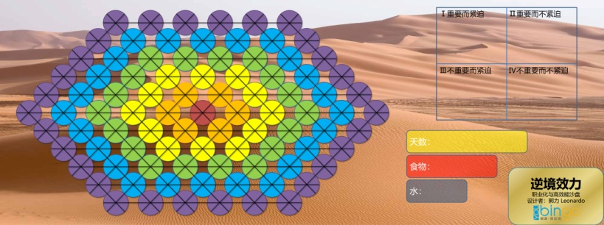
  - 讲解：制定计划
  - 练习：分解任务
  - 讲解：推进与执行
  - 练习：优先排序
  - 讲解：确认和评估
  - 练习：改善方案
  - 讲解：总结与改善
  - 沙盘：《逆境效力》第二次推演
  - 讲解：有效管理时间，四步缓解压力法
  - 汇总：理解目标的意义，为结果负责
- 课程小结

- 沙盘学习目标：
利用寓教于乐的方式将知识点逐步导入。在明确个人在企业中目标的基础上，明确自身的职责与角色，从而能够有效利用时间，提升效率，并通过PDCA循环来提升执行力，实现团队高绩效。通过讲解、沙盘推演、练习和测评来确保学员能对知识融会贯通，并形成卓越的高绩效团队。

